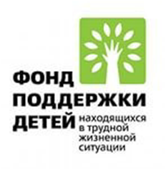

Вот и лето!
А это значит, что и в Реабилитационном центре для детей и подростков с ограниченными возможностями «Детство» тоже начались каникулы, и целых три месяца девчонки и мальчишки будут жить на «Острове «Детство».
А первым островком, на котором побывали ребята, был островок «Счастливое детство мое».
Ребята очень весело провели время, пели песни, танцевали, играли на музыкальных инструментах.
И, конечно же, были подарки от наших спонсоров: Нефтеюганское МРО «Тюменской энергосбытовой компании», директор Анисимова Л.Г., а также свой музыкальный подарок подарил хореографический коллектив «Вдохновение» под руководством Добрыниной С.С.
За всю летную оздоровительную смену на базе учреждения планируют отдохнуть и получить заряд бодрости, энергии и отличного настроения 50 детей.
